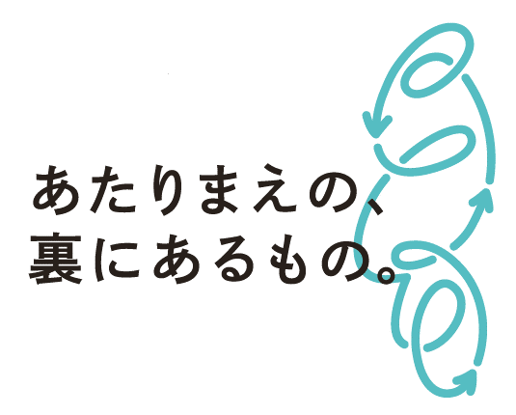

詳しくは

こちら



**令和７年度**

**親子水源（水生生物）観察会**

**参加者を募集します**

親子水源（水生生物）観察会は、荒川源流や水源地域に生息する水生生物の観察を通して、水資源や水源保全への理解を深めていただくことを目的に実施しています。皆様のご参加をお待ちしております。

日　　時　令和７年８月９日（土）午前１０時～

　荒天時予備日　令和７年８月２３日（土）

　　 場　　所　甲府市黒平町　市民いこいの里

　　 定　　員　４０名（定員になり次第、締め切らせていただきます）

　　 対　　象　甲府市上下水道局給水区域内にお住いの親子

　　 申込方法　７月１日（火）から７月２２日（火）までに電話でお申し込みください。

※参加費無料、甲府市上下水道局・平瀬浄水場よりマイクロバス送迎あり

　　 問合せ先　甲府市上下水道局工務部水道管理室水保全課水源保全係

　　　　　　　 ０５５－２６７－８３６７（直通）

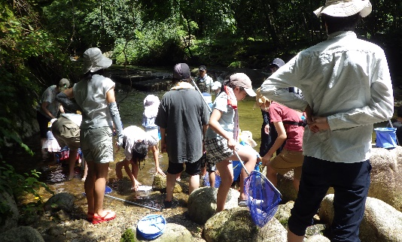　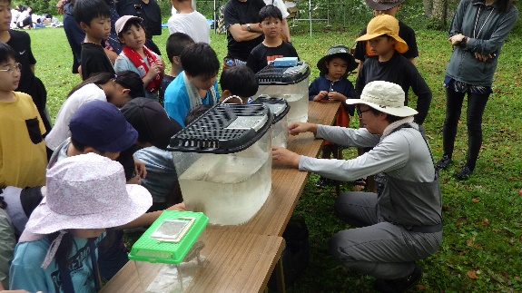

令和６年度親子水源（水生生物）観察会の様子

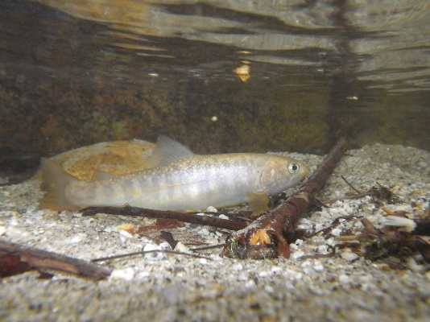　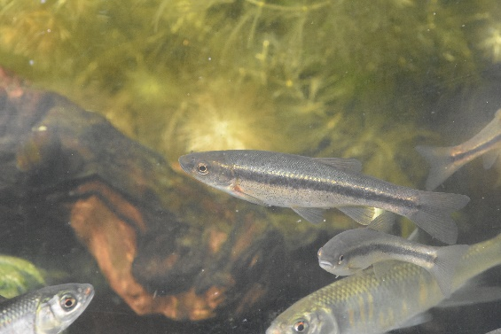

ヤマトイワナ　　　　　　　　　　　　アブラハヤ

**甲府市上下水道局**